STUDENTSKÁ SOUTĚŽ O NÁVRH J I N É H O WEBU ÚFaR

aneb „Úfarovské stránky na rozcestí“

Webové stránky Ústavu filosofie a religionistiky FFUK existují v současné době paralelně ve dvou podobách:

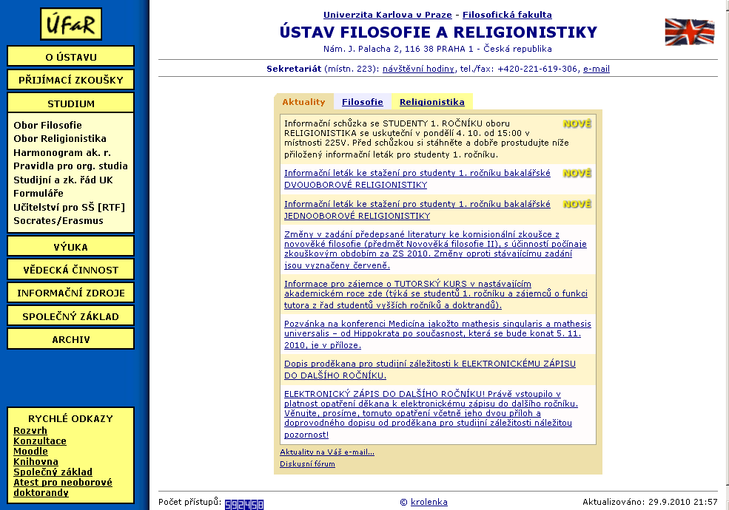

Obr. 1: Stránky na http://ufar.ff.cuni.cz po 13 letech vcelku úspěšného provozu (několikrát byly studenty FFUK vyhodnoceny jako nejlepší katedrové stránky na FF). Tyto stránky jsou bohužel technicky zastaralé a velmi obtížně spravovatelné, s minimalistickým redakčním systémem pro sekretariát ve formě externě vytvořených a členy ÚFaRu neovlivnitelných SQL databází.
ZÁVĚR: neoperativní, designově a technicky zastaralé.

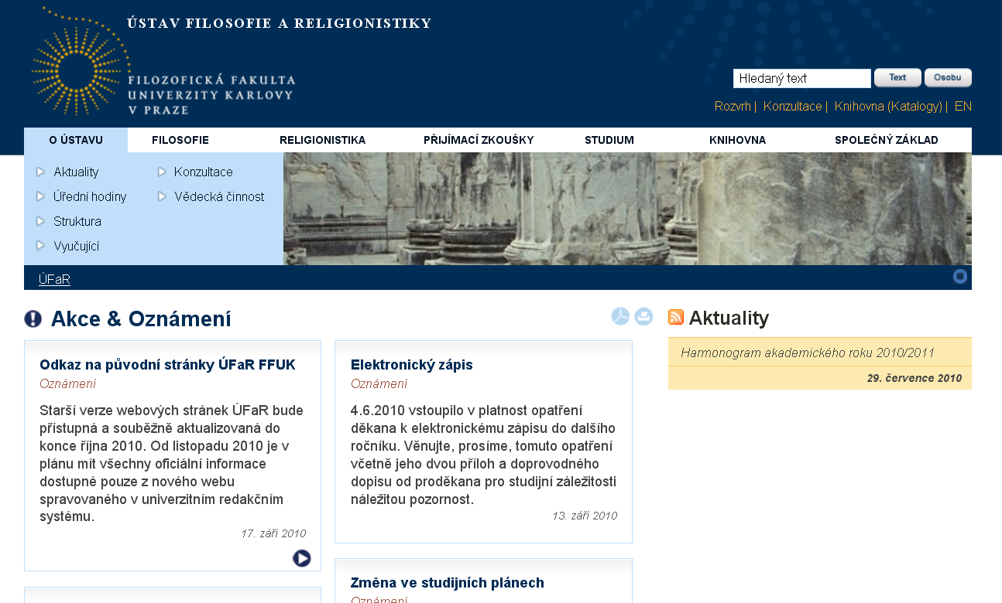

Obr. 2: Verze stránek ve fakultním redakčním systému, která je v podstatě připravená ke spuštění - k nahlédnutí na adrese http://ff.cuni.cz/UFARFF-1.html. Stránky nemají téměř žádné pro ÚFaR charakteristické rysy, neumožňují diferencovanou redakci pro jednotlivé členy katedry, nelze měnit barvy ani fonty, formátování textů je velmi omezené. Mají těžkopádné a zastaralé editační možnosti a neumožňují některé důležité funkce.
MEZISTAV: navzdory několikaměsíčnímu úsilí o jejich zprovoznění včetně převedení obsahu původních stránek jsme těsně před spuštěním učinili krok zpátky a pokoušíme se najít nápady a prostředky pro funkčně i designově uspokojivější web.

Zároveň existují dvě stránky pro uchazeče o studium - http://filosofie.ff.cuni.cz a http://religionistika.ff.cuni.cz, které chceme propojit s novými stránkami ústavu. V budoucnu plánujeme také zprovoznit portál věnovaný filosofii pro studenty a učitele gymnázií. Úvodní domovská stránka by tedy měla poskytovat základní informace a aktuality a zároveň by měla být rozcestníkem pro různé typy uživatelů našeho webu (uchazeč, student…).

SPECIFIKACE POŽADAVKŮ

HLAVNÍ POŽADAVKY: návrh přehledného, výrazného a graficky kvalitního webu Ústavu filosofie a religionistiky FF UK.

PŘEDMĚT VYHLAŠOVANÉ STUDENTSKÉ SOUTĚŽE: vytvoření základních podkladů (stačí v podobě náčrtů a popisů na papíře) -

- grafický návrh úvodní domovské stránky - intuitivní navigace a rozmístění hlavních informačních bloků na vstupní stránce: menu, aktuality, základní informace, rychlé odkazy, propojení stávajících tří webových portálů (ufar.ff.cuni.cz, religionistika.ff.cuni.cz a filosofie.ff.cuni.cz) ) a prostor pro budoucí stránky určené gymnáziím, hlavička s odkazy na FF a UK apod.,

- několik tipů na charakteristicky „ufarovské“ grafické prvky, které by oživovaly vnitřní stránky; vítány jsou nápady na dosud chybějící sekce, zapojení technologií webu 2.0 aj.,

- vytvoření přehledné a logicky strukturované mapy webových stránek: názvy a pořadí hlavních tématických bloků, pododdílů a konkrétních odkazovaných stránek.

SMYSL SOUTĚŽE I CELÉHO WEBU: vytvořit graficky zajímavý a uživatelsky přívětivý web na míru našim studentům, uchazečům, pedagogům a dalším uživatelům.

PRO KOHO JE SOUTĚŽ URČENA: primárně pro studenty filosofie a religionistiky FF UK, zůčastnit se mohou ale i další interní studenti FFUK.

UZÁVĚRKA SOUTĚŽE: v neděli 31.10.2010 - návrhy odevzdávejte sekretariát ÚFaR.

ODMĚNA ZA VÍTĚZSTVÍ V SOUTĚŽI: 10.000 Kč; druhý nejlepší návrh bude honorován částkou 2.000 Kč.
(ÚFaR si vyhrazuje ceny v případě nedostatku kvalitních návrhů neudělit).

INFORMAČNÍ SCHŮZKA pro zájemce o bližší informace proběhne v pondělí 11.10.2010 v 9.30h v knihovně ÚFaR (místn. 224 na hl. budově). Pokud tuto schůzku nestihnete, např. kvůli účasti na přednáškách, je možné obrátit se s dotazy na knihovnici Lenku Kropáčovou (lenka.kropacova@ff.cuni.cz).

